第71讲 电路设计之两种控制电路与六种测量电路以及器材选择原则
（2022•甲卷）
1．某同学要测量微安表内阻，可利用的实验器材有：电源E（电动势$$\text{1}\text{.5V}$$，内阻很小），电流表（量程$$\text{10mA}$$，内阻约$$10Ω$$），微安表（量程$$\text{100μA}$$，内阻$$R_{\text{g}}$$待测，约$$\text{1kΩ}$$），滑动变阻器R（最大阻值$$10Ω$$），定值电阻$$R_{0}$$（阻值$$10Ω$$），开关S，导线若干。
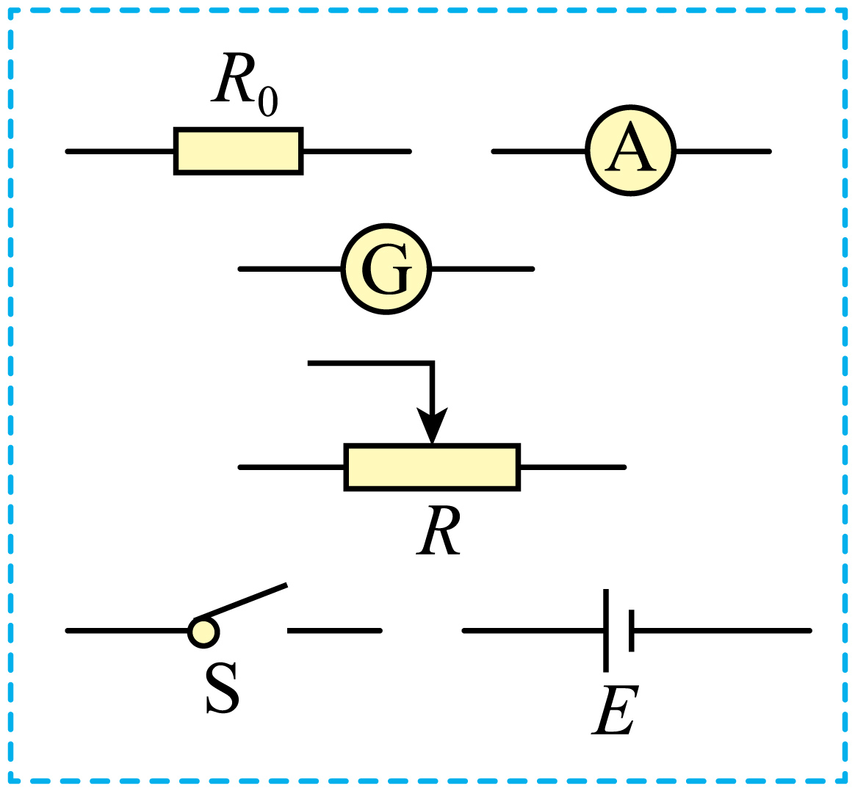
（1）在答题卡上将图中所示的器材符号连线，画出实验电路原理图_____；
（2）某次测量中，微安表的示数为$$\text{90}\text{.0μA}$$，电流表的示数为$$\text{9}\text{.00mA}$$，由此计算出微安表内阻$$R_{g}=$$_____$$Ω$$。
【答案】 见解析 990
【难度】0.65
【知识点】利用双安法测量电阻
【详解】（1）[1]为了准确测出微安表两端的电压，可以让微安表与定值电阻R₀并联，再与电流表串联，通过电流表的电流与微安表的电流之差，可求出流过定值电阻R₀的电流，从而求出微安表两端的电压，进而求出微安表的内电阻，由于电源电压过大，并且为了测量多组数据，滑动电阻器采用分压式解法，实验电路原理图如图所示
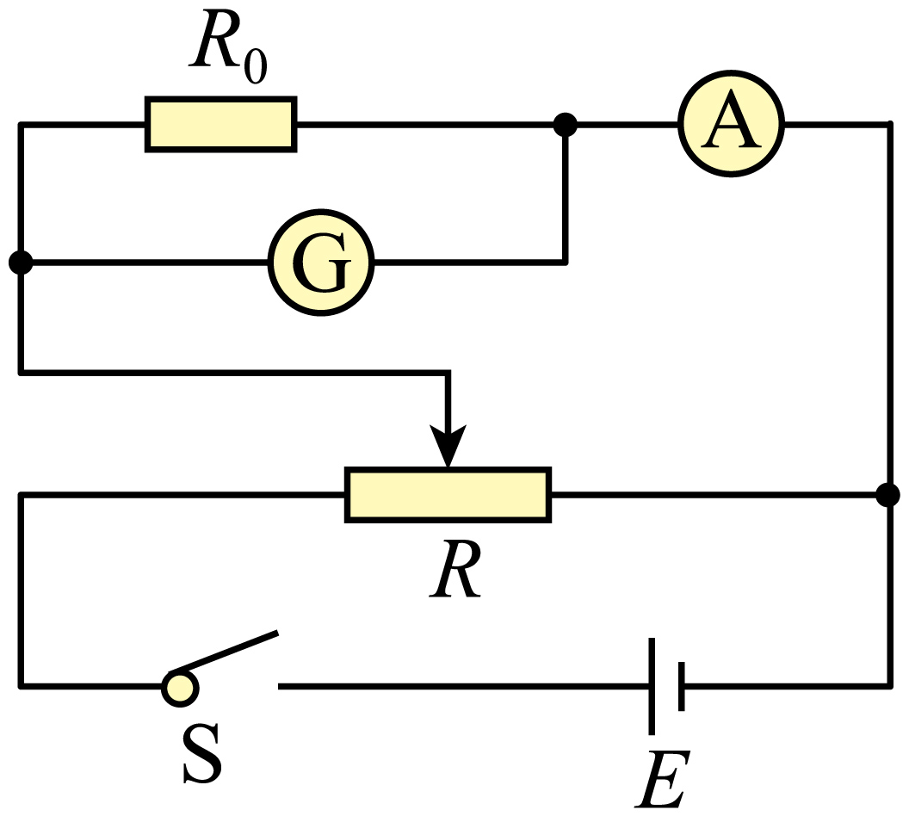
（2）[2]流过定值电阻R₀的电流
$$I=I_{A}−I_{G}=9.00\text{mA}−0.09\text{mA}=8.91\text{mA}$$
加在微安表两端的电压
$$U=IR_{0}=8.91×{10}^{−2}\text{V}$$
微安表的内电阻
$$R_{\text{g}}=\frac{U}{I_{G}}=\frac{8.91×{10}^{−2}}{90.0×{10}^{−6}}\text{Ω}=990\text{Ω}$$
一.知识回顾
1.电路通常分测量电路与控制电路两部分，有的还有保护电路。
2．控制电路常常是滑动变阻器控制的，其有两种接法。
（1）滑动变阻器两种接法的比较
 | 限流接法 | 分压接法 | 对比说明
两种接法电路图（忽略电源内阻） | 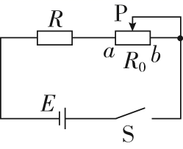 | 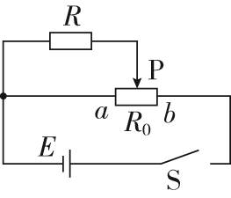 | 串、并联关系不同
负载R上电压调节范围 | 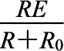≤U≤E | 0≤U≤E | 分压电路调节范围大
负载R上电流调节范围 | 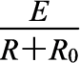≤I≤ | 0≤I≤ | 分压电路调节范围大
闭合S前触头位置 | b端 | a端 | 都是为了保护电路元件
（2）控制电路的选择：
①从节能的角度考虑，优先选用限流式．
②以下三种情况必须用分压式．
a．要求待测电路的U、I从0变化；
b．R滑≪Rx；
c．选用限流式时，Ux、Ix过大．（超过电流表量程，烧坏电表、电源或用电器等）
3．常见的电阻测量电路及方法
（1）伏安法
伏安法测电阻是电学实验的基础，它渗透在电学实验的各个环节中，如测未知电阻、测电阻率、测电表内阻等。
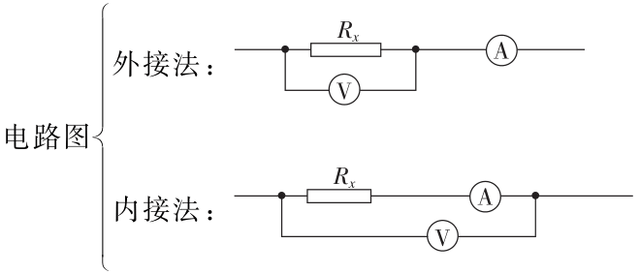
特点：大内大，小外小（测大电阻时应用内接法，测量值比真实值大；测小电阻时应采用外接法，测量值比真实值小）。
（2）伏伏法测电阻（电压表的灵活选用）
已知内阻的电压表可作电流表使用，在缺少合适的电流表的情况下，常用电压表代替电流表使用（如图甲），这是设计电路中的高频考点。
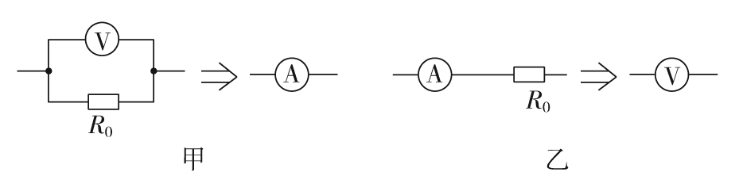
（3）安安法测电阻（电流表的灵活选用）
已知内阻的电流表可作电压表使用，在缺少合适的电压表的情况下，常用电流表代替电压表使用（如图乙），这是电学设计电路的高频考点。
（4）用“替代法”测电阻（详见83号资料）
（5）半偏法测电表的内阻（详见82号资料）
（6）电桥法测电阻（详见83号资料）
4.电学实验仪器的选择
选择电学实验器材主要是选择电表、滑动变阻器、电源等，一般要考虑四方面因素：
（1）安全因素：通过电源、电阻和电表的电流不能超过其允许的最大电流。
（2）误差因素：选用电表应考虑尽可能减小测量值的相对误差，电压表、电流表在使用时，其指针应偏转到满偏刻度的以上；使用多用电表欧姆挡时应选择合适的倍率挡，使指针尽可能在中间刻度附近。
（3）便于操作：选用滑动变阻器时应考虑对外供电电压的变化范围既能满足实验要求，又便于调节。在调节滑动变阻器时，应使其大部分电阻线都被用到。
① 用分压式接法时，滑动变阻器应该选用阻值较小的，而额定电流较大的。
② 用限流式接法时，滑动变阻器应该选用阻值和被测电阻接近的，额定电流应大于被测电阻的额定电流。
（4）实验实际：除以上三个因素外，还应注重实验实际，如所用的电源与打点计时器的匹配问题等。
在选取电表时，在保证安全性的前提下，准确性优先，例如当遇到某一待测电阻不要求一定达到某一电压或电流的情况时，即使电源电动势较大，待测电阻的最大电流或最大电压也较大，超过了比较小的电表的量程，但用较大量程的电表，读数又会小于量程，则在滑动变阻器控制电压或电流保证安全的情况下，还是要选取较小量程的电表进行测量以便减小误差。
5．实物图连接的注意事项
（1） 各导线都应接在接线柱上。
（2） 不应在导线中间出现分叉，且导线不能跨过仪器。
（3） 连接电表应注意量程选用正确，正、负接线柱不要接错。
（4） 开关要控制整个电路。
二.例题精析
例1
2．要测绘一个标有“$$3\text{V}$$，$$0.6\text{W}$$”小灯泡的伏安特性曲线，灯泡两端的电压需要由零逐渐增加到$$3\text{V}$$，并便于操作。已选用的器材有：
电池组（电动势为$$4.5\text{V}$$，内阻约$$1Ω$$）
电流表（量程为$$0\sim 250\text{mA}$$，内阻约$$5Ω$$）
电压表（量程为$$0\sim 3\text{V}$$，内阻约$$3\text{kΩ}$$）
电键一个、导线若干
①实验中所用的滑动变阻器应选下列中的__________（填字母代号）
A．滑动变阻器（最大阻值$$20Ω$$，额定电流$$1\text{A}$$）
B．滑动变阻器（最大阻值$$1750Ω$$，额定电流$$0.3\text{A}$$）
②实验的电路图应选用下列的图__________（填字母代号）
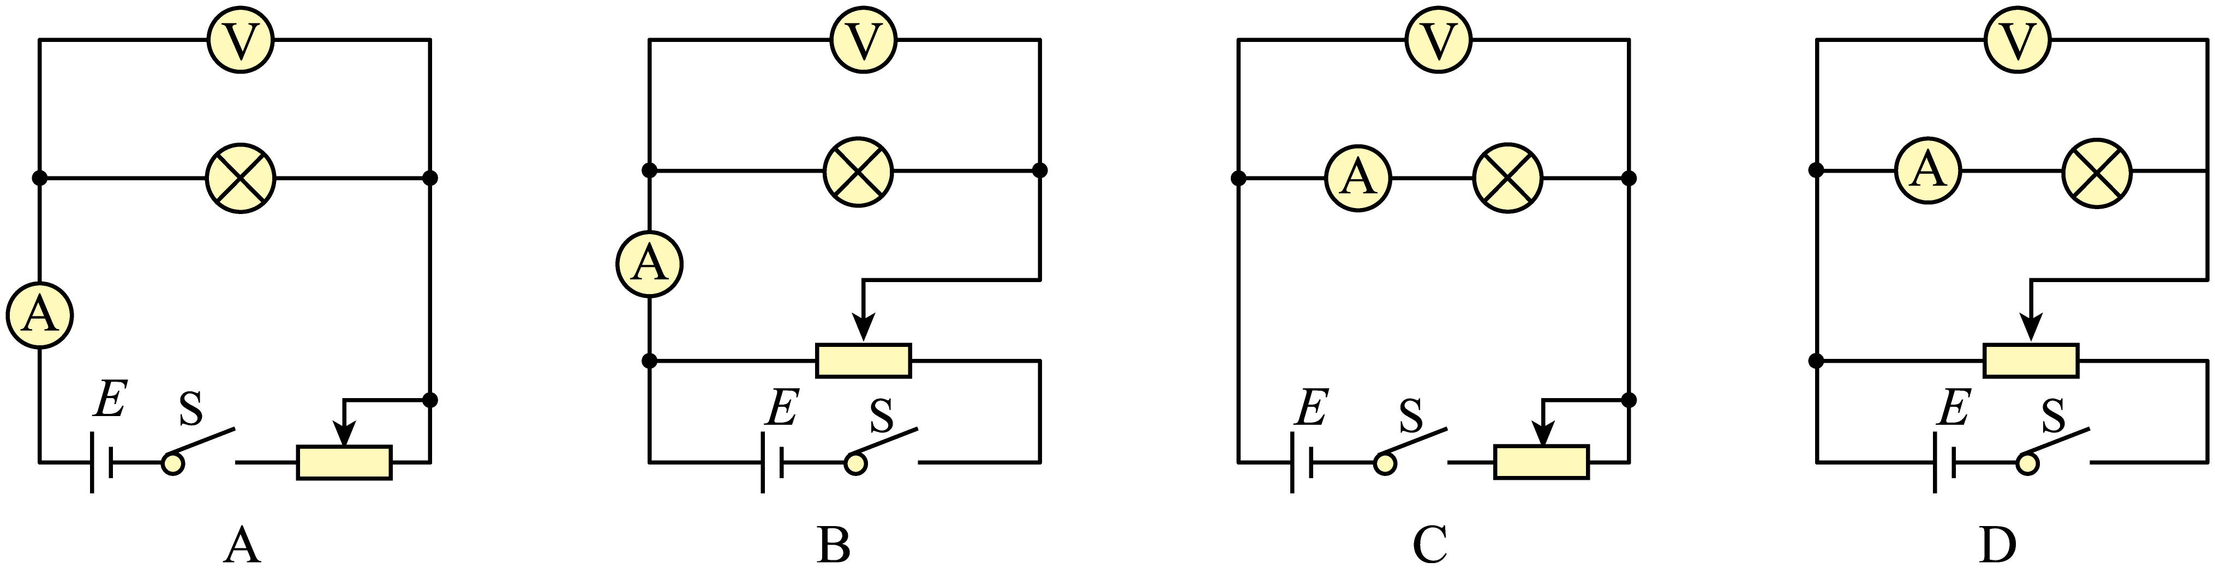
③实验得到小灯泡的伏安特性曲线如图所示，则小灯泡的电阻值随工作电压的不断的增大而__________（填“增大”或“减小”）
④如果将这个小灯泡接到电动势为$$1.5\text{V}$$，内阻为$$5.0Ω$$的电源两端，小灯泡消耗的功率是__________$$\text{W}$$。
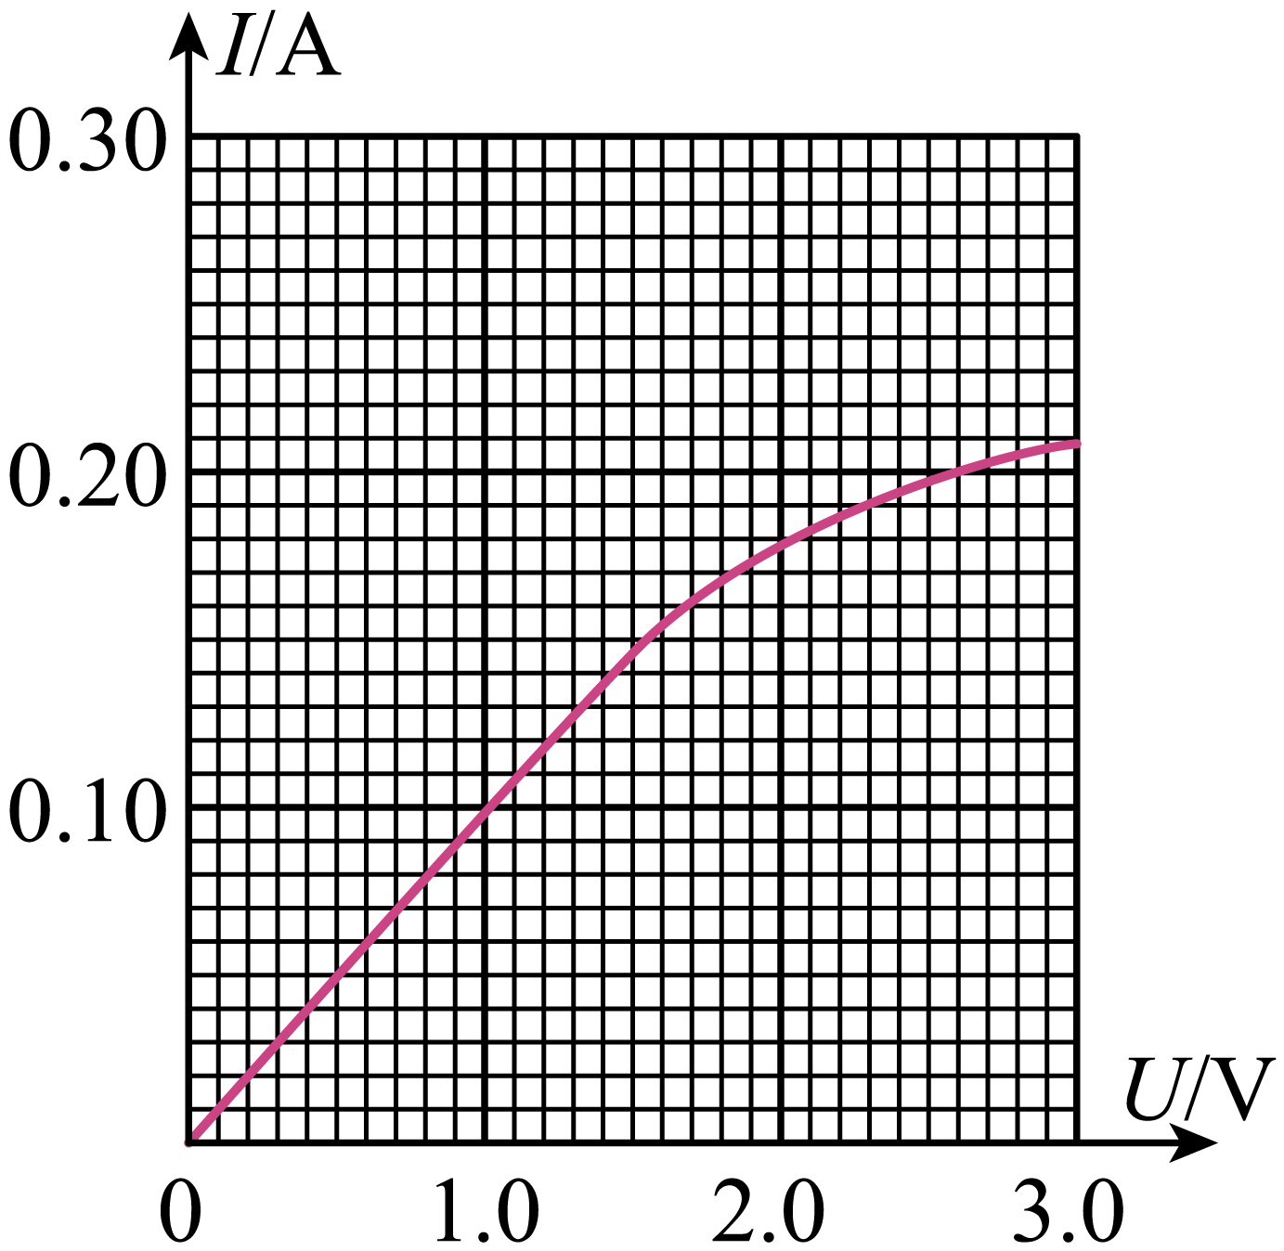
【答案】 A B 灯泡电阻随温度的升高而增大 0.1
【难度】0.85
【详解】①[1]因实验要求电流从零调，所以滑动变阻器应用分压式接法，应选全电阻最小的变阻器A；
②[2]因小灯泡电阻为
$$R=\frac{U^{2}}{P}=\frac{9}{0.6}Ω=15Ω$$
则有
$$\frac{R_{\text{V}}}{R}>\frac{R}{R_{\text{A}}}$$
故电流表应用外接法，又变阻器用分压式，故电路图应选B；
③[3]$$I−U$$图象中的斜率倒数表示其电阻，故说明电阻值越来越大，即灯泡电阻随温度的升高而增大；
④[4]电源与小灯泡直接串联，则路端电压等于小灯泡两端的电压，画出内阻为$$5Ω$$，电动势为1.5V的电源的路端电压与干路电流的关系图象和小灯泡的付安特性曲线的交点，即表示小灯泡与该电源直接串联，如图所示
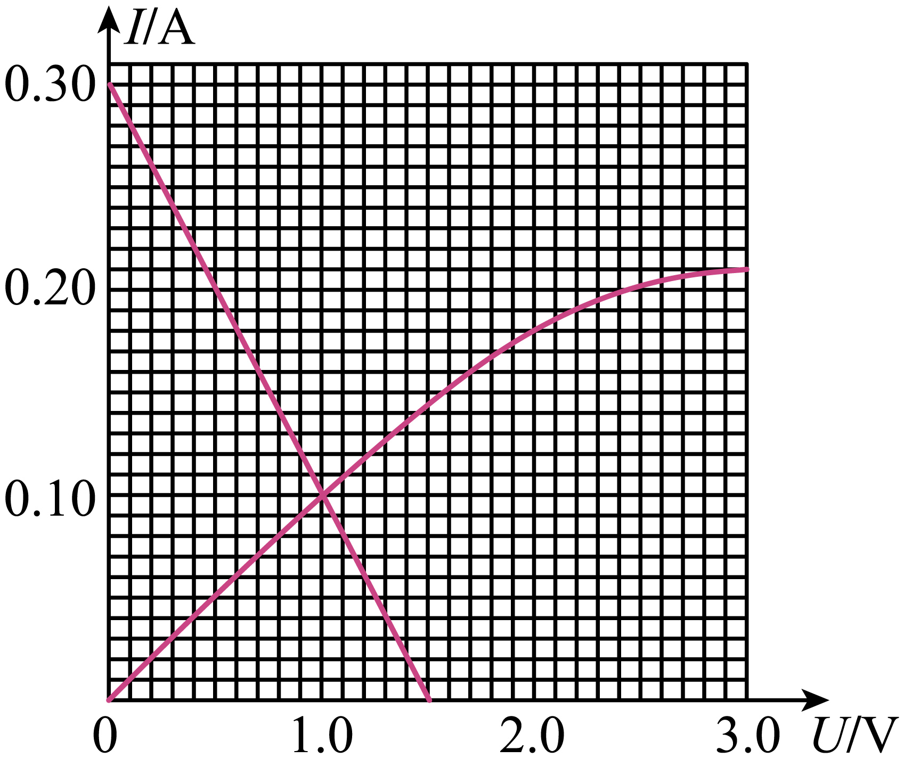
根据交点坐标（1.0V，0.1A）可以计算出小灯泡消耗的功率为
$$P=UI=1×0.1\text{W}=0.1\text{W}$$
例2
3．学校实验室购买了一捆标称长度为100m的铜导线，某同学想通过实验测定其实际长度，该同学首先测得导线横截面积为1.0mm²，查得铜的电阻率为1.7×10⁻⁸Ω•m，再利用图甲所示电路测出铜导线的电阻R_{x}，从而确定导线的实际长度。
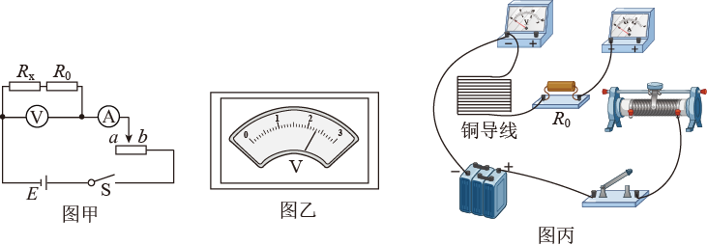
可供使用的器材有：
电流表：量程0.6A，内阻约0.2Ω
电压表：量程3V，内阻约为9kΩ
滑动变阻器R₁：最大阻值5Ω
滑动变阻器R₂：最大阻值20Ω
定值电阻：R₀=3Ω
电源：电动势6V，内阻可不计
开关、导线若干。
回答下列问题：
(1)实验中滑动变阻器应选___________（选填“R₁”或“R₂”），闭合开关S前应将滑片移至___________（选填“a”或“b”）端。
(2)在实物图丙中，已正确连接了部分导线，请根据图甲电路完成剩余部分的连接___________。
(3)调节滑动变阻器，当电流表的读数为0.51A，电压表示数如图乙所示，其读数为___________V。
(4)导线实际长度为___________。（保留2位有效数字）
【答案】 R₂ a 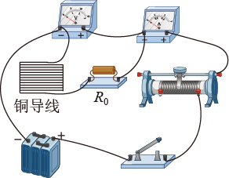 2.30 88m
【难度】0.65
【知识点】伏安法测量未知电阻
【详解】(1)[1]当电流表满偏时回路电阻为
$$R_{1}=\frac{E}{I_{g}}=\frac{6}{0.6}\text{Ω}=10\text{Ω}$$
当电流表指针偏转三分之一时，回路电阻为
$$R_{2}=\frac{E}{\frac{1}{3}I_{g}}=30\text{Ω}$$
待测电阻约为
$$R_{x}=ρ\frac{L}{S}=1.7\text{Ω}$$
滑动变阻器的阻值范围是
$$R=R_{1}−R_{x}−R_{0}=5.3\text{Ω}$$
$$R=R_{2}−R_{x}−R_{0}=25.3\text{Ω}$$
要求滑动变阻器的阻值在5.3Ω～25.3Ω范围内变化，所以滑动变阻器选择R₂；
[2]闭合开关S前应使滑动变阻器阻值最大，应将滑片移至a端；
(2)[3]根据图甲，电路连接如图所示；

(3)[4]电压表示读数为2.30V；
(4)[5]根据
$$R_{x}=ρ\frac{L}{S}$$
$$R_{x}+R_{0}=\frac{U}{I}$$
解得
$$L=88\text{m}$$
导线实际长度为88m。
例3
4．如图是测量阻值约几十欧的未知电阻R_{x}的原理图，图中R₀是保护电阻（10Ω），R₁是电阻箱（0～99.9Ω），R是滑动变阻器，A₁和A₂是电流表，E是电源（电动势10V，内阻很小），在保证安全和满足需求的情况下，使测量范围尽可能大．实验具体步骤如下：
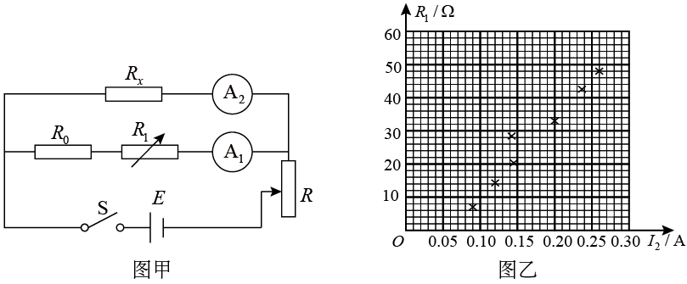
①连接好电路，将滑动变阻器R调到最大；
②闭合S，从最大值开始调节电阻箱R₁，先调 R₁为适当值，再调节滑动变阻器R，使A₁示数I₁=0.15A，记下此时电阻箱的阻值R₁和A₂的示数I₂；
③重复步骤（2），再测量6组R₁和I₂的值；
④将实验测得的7组数据在坐标纸上描点，得到如图2所示的图象。
根据实验回答以下问题：
（1）现有四只供选用的电流表
A．电流表（0～3mA，内阻为 2.0Ω）
B．电流表（0～3mA，内阻未知）
C．电流表（0～0.3A，内阻为 5.0Ω）
D．电流表（0～0.3A，内阻未知）
A₁应选用_____．A₂应选用________（选填字母 A、B、C、D）
（2）测得一组R₁和I₂值后，调整电阻箱R₁，使其阻值变小，要使A₁示数I₁=0.15A，应让滑动变阻器R接入电路的阻值______________（选填“不变”、“变大”或“变小”）．
（3）根据以上实验得出 R_{x}=____________Ω．（保留两位有效数字）
【答案】 D C 变大 31.3
【难度】0.65
【知识点】利用双安法测量电阻
【详解】(1)[1]根据实验原理并联部分电压相等，可以得出
$$I_{1}\left(R_{\text{A}1}+R_{1}+R_{0}\right)=I_{2}\left(R_{\text{A}2}+R_{x}\right)$$
解得
$$R_{1}=\frac{R_{\text{A}2}+R_{x}}{I_{1}}I_{2}−\left(R_{\text{A}1}+R_{0}\right)$$
通过图像斜率可以求出未知电阻的阻值，斜率中的$$R_{\text{A}2}$$必须知道，由于电流表A₁的示数为0．15A，所以选用量程为0.3A的电流表，只要知道电流大小即可，即选用D；
[2]根据R₁与I₂的关系图，可知A₂的量成为0.3A，且必须要知道其电阻，所以选用C表；
(2)[3]调整电阻箱R₁，使其阻值变小，要使A₁示数I₁=0.15A，则与其串联的两个电阻一个电流表的两端电压必须要减小，因此只有应让滑动变阻器R接入电路的阻值变大，才能达到这样的条件；
(3)[4]根据题目中已描的点，平滑连接，远离图象的点舍去，如图所示
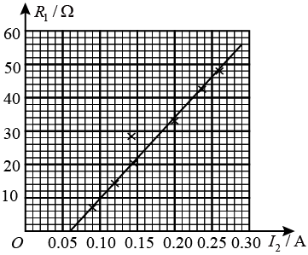
根据欧姆定律
$$I_{1}\left(R_{\text{A}1}+R_{1}+R_{0}\right)=I_{2}\left(R_{\text{A}2}+R_{x}\right)$$
则有
$$R_{1}=\frac{R_{\text{A}2}+R_{x}}{I_{1}}I_{2}−\left(R_{\text{A}1}+R_{0}\right)$$
而R₁与I₂图象的斜率为
$$k=\frac{58−0}{0.30−0.06}=241.7$$
得出
$$R_{x}=kI_{1}−R_{\text{A}2}=\left(241.7×0.15−5\right)\text{Ω}=31.3\text{Ω}$$
三.举一反三，巩固练习
5．小芳同学想利用实验室的器材描绘出某电风扇的伏安特性曲线。她通过说明书得到电风扇的额定电压为5.0V，额定功率约为2.5W。器材有：
电源E：电动势为6.0V，内阻忽略不计
电流表A₁：量程0.6A，内阻约为10Ω
电流表A₂：量程100mA，内阻为r₂=4Ω
定值电阻R₁=10Ω
定值电阻R₂=50Ω
滑动变阻器R₃：最大阻值10Ω，最大电流0.5A
滑动变阻器R₄：最大阻值3Ω，最大电流3A
滑动变阻器R₅：最大阻值100Ω，最大电流3A
开关、导线等。
（1）滑动变阻器应选用______（选填“R₃”“R₄”或“R₅”）；为了精确测量数据，选用定值电阻_______（选填“R₁”或“R₂”），将电流表A₂改装成电压表使用。
（2）请根据选用的实验器材设计实验电路，将最优电路设计图画在图甲虚线方框内，电风扇符号用M表示，需在图中标上所用元件对应的符号________。
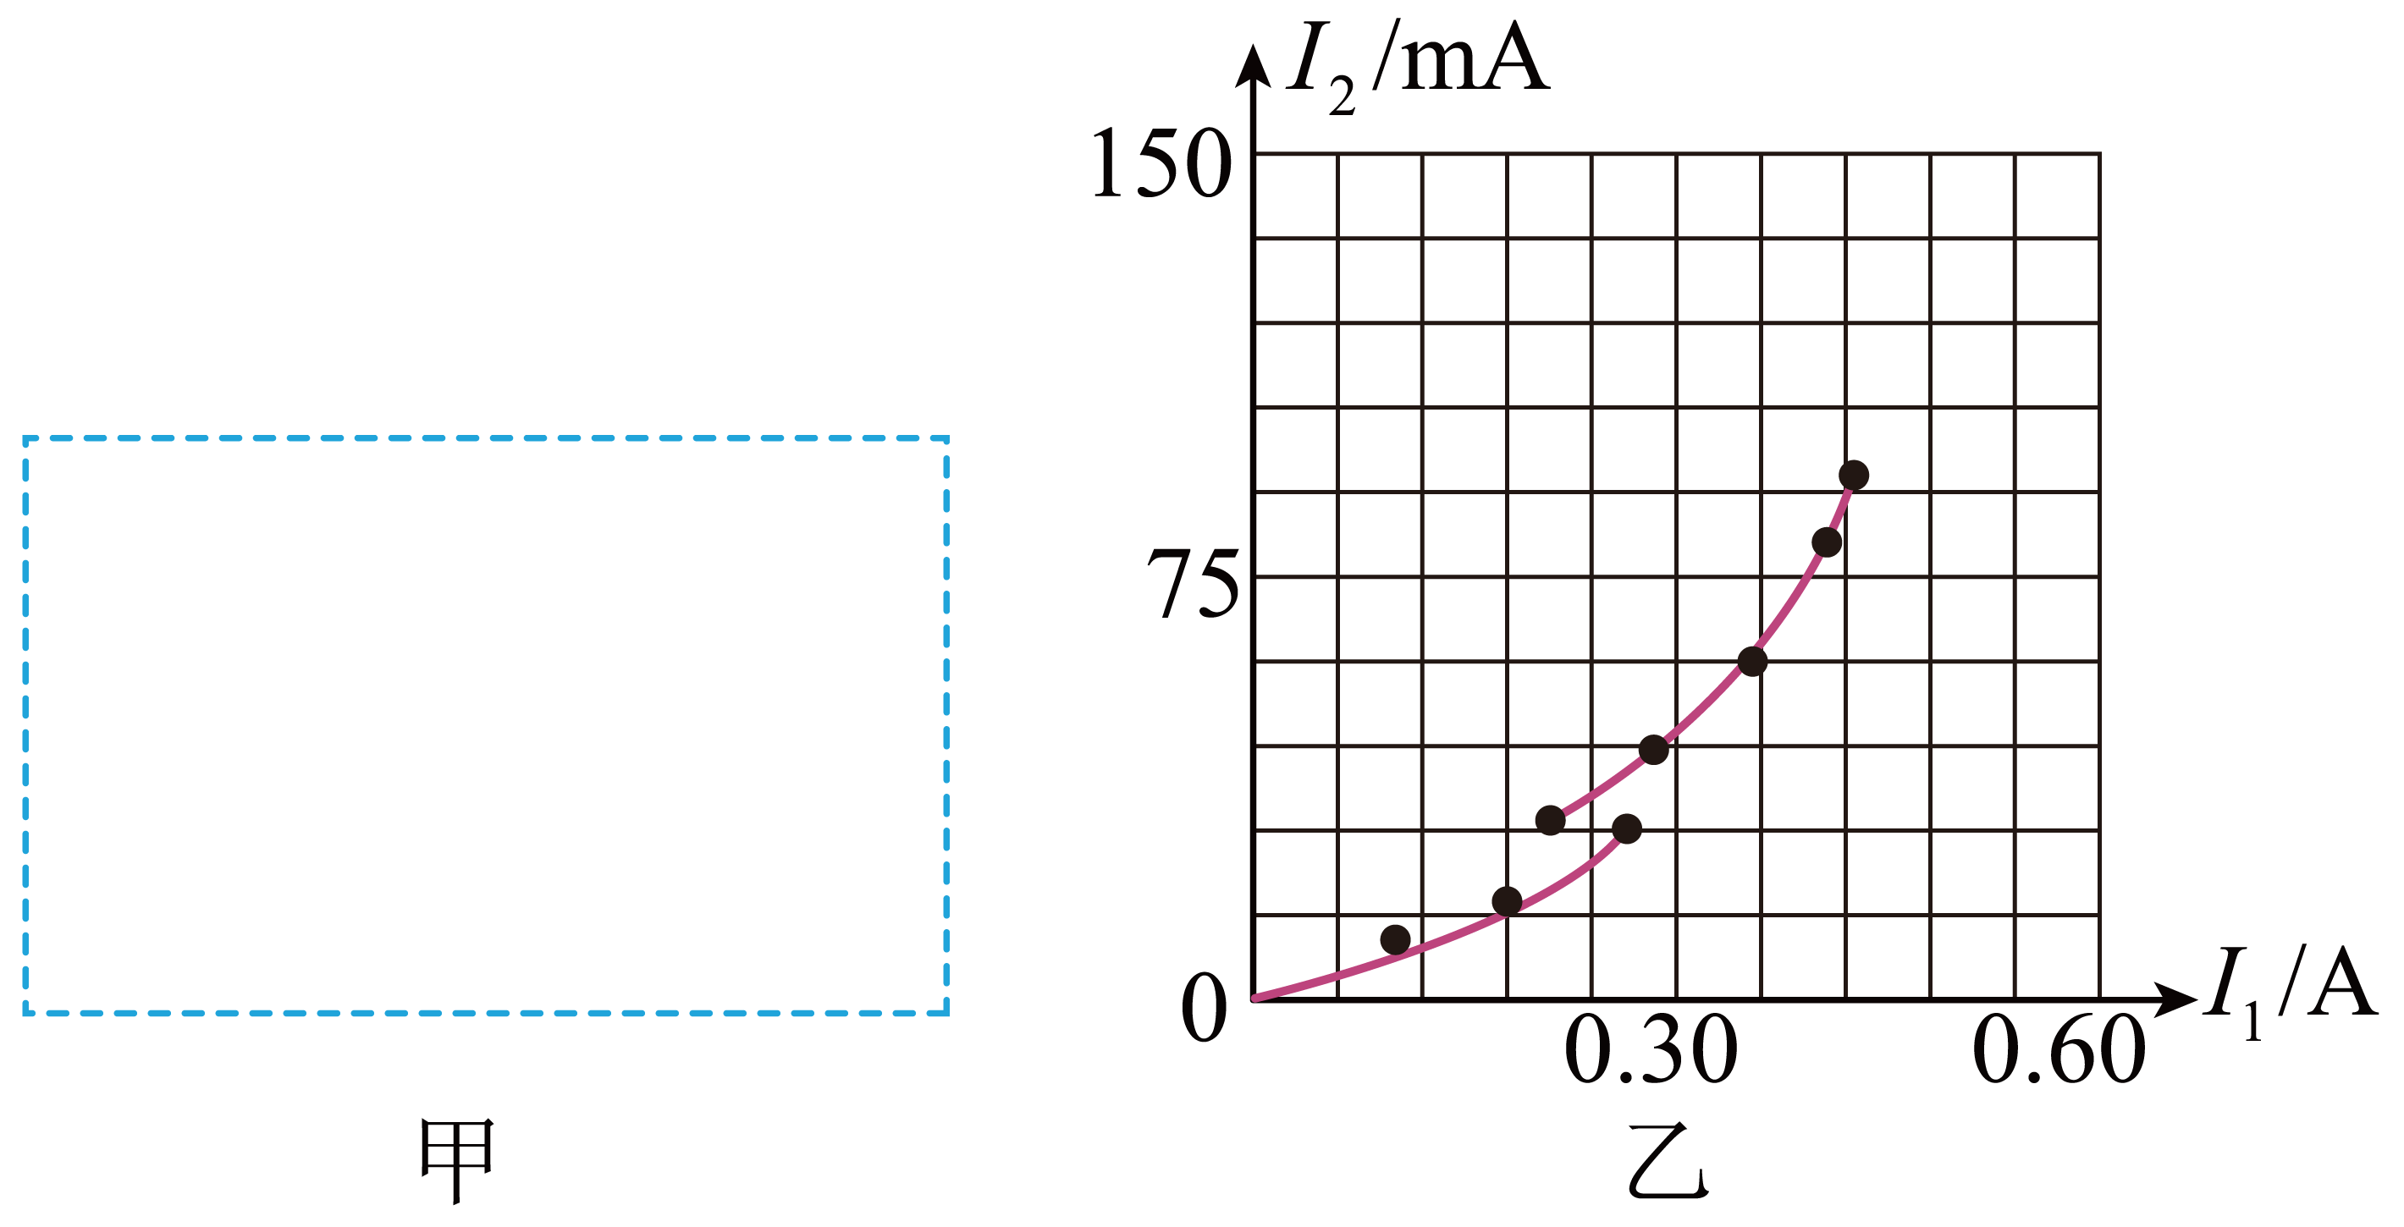
（3）小芳在实验中发现，小电风扇在电流较小时不能转动。她多次测量描绘出I₂一I₁图像如图乙所示，其中I₁为电流表A₁的读数，I₂为电流表A₂的读数。当I₁为0.10A，I₂为10mA时，小电风扇的电阻为______Ω（结果保留两位有效数字）。
（4）从小芳描绘的I₂一I₁图像可以看出，随着I₂的不断增大，I₁先增大到某值时突然减小，造成这种现象的原因是______。
【答案】 R₄ R₂ 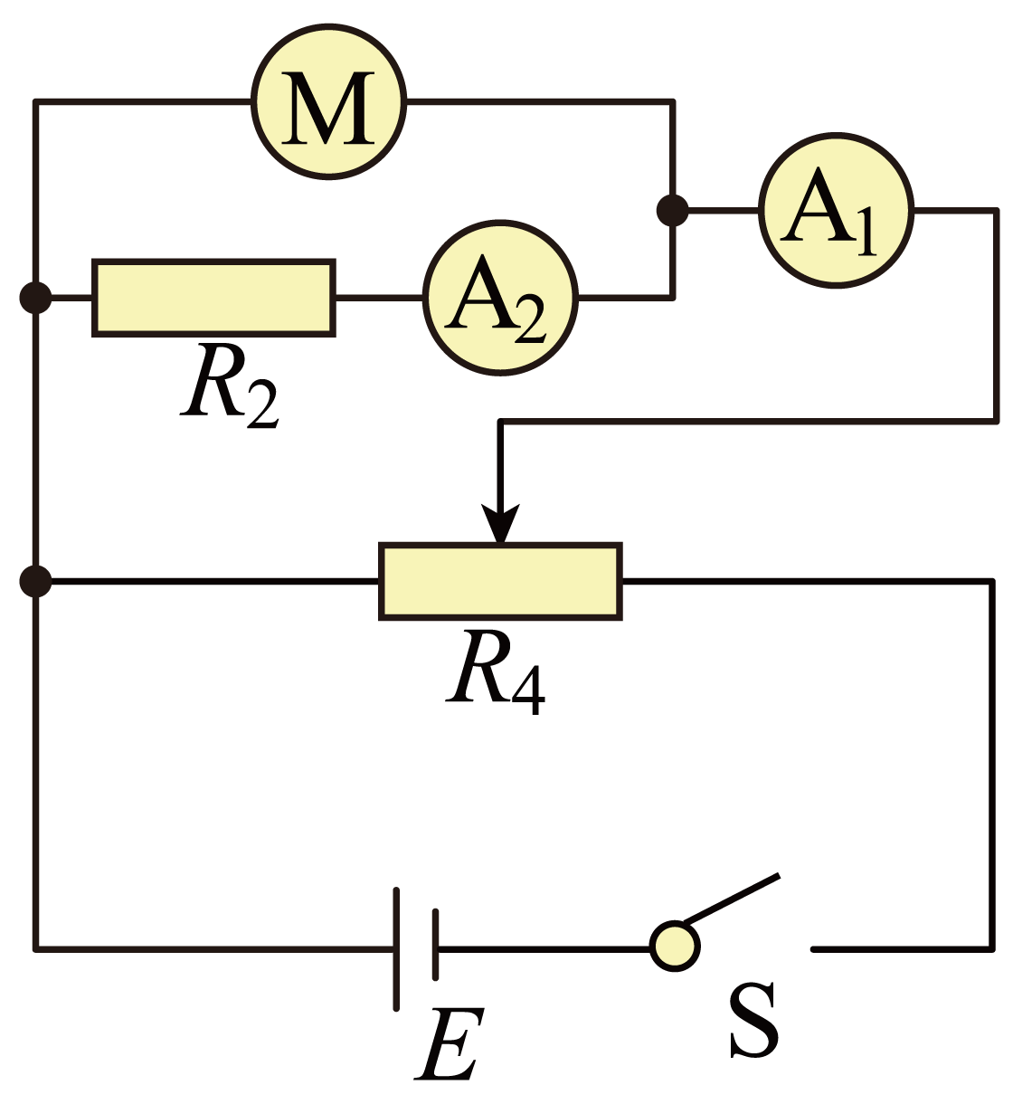 6.0 电动机突然开始转动，产生了反电动势
【难度】0.65
【知识点】描绘小灯泡的伏安特性曲线、null、null
【详解】（1）[1]电风扇的额定电压为
$$U=5.0\text{V}$$
额定功率为
$$P=2.5\text{W}$$
电风扇的额定电流为
$$I=\frac{P}{U}=\frac{2.5}{5.0}\text{A}=0.5\text{A}$$
由于要描绘出这台电风扇的伏安特性曲线，电压需要从0调节，滑动变阻器采用分压式，使得串联接入电路部分的电流有可能大于0.5A，所以为了防止滑动变阻器烧坏且操作方便，滑动变阻器选$$R_{4}$$；
[2]通过电流表A₂与电阻串联改装成电压表，因电压调节范围为0～5.0V，需要串联的电阻阻值为
$$R_{x}=\frac{U}{I_{\text{g}}}−r_{2}=\frac{5.0}{100×{10}^{−3}}\text{Ω}−4\text{Ω}=46\text{Ω}$$
所以选取固定电阻
$$R_{2}=50\text{Ω}$$
改装成电压表，其量程为
$$U=I_{2}(r_{2}+R_{2})=100×{10}^{−3}×(4+50)\text{V}=5.4\text{V}$$
（2）[3]因为电压需从零开始测起，则滑动变阻器采用分压式接法，因此电流表采用外接法，电路图如图所示

（3）[4]小电风扇在电流表读数小时电风扇不能转动，属于纯电阻电路，实验数据得知$$I_{1}$$为0.10A时，$$I_{2}$$为
$$I_{2}=10\text{mA}=0.01\text{A}$$
小电风扇的电阻为
$$R_{\text{M}}=\frac{U_{\text{M}}}{I_{\text{M}}}=\frac{I_{2}(R_{2}+r_{2})}{I_{1}−I_{2}}=\frac{0.01×\left(50+4\right)}{0.1−0.01}\text{Ω}=6.0\text{Ω}$$
（4）[5]小电风扇在电流较小时不能转动，随着电流$$I_{2}$$的不断增大，电动机突然开始转动，产生了反电动势，所以$$I_{1}$$先增大到某值时突然减小。
6．欲测量一个未知电阻R的阻值。
（1）某同学先用万用表欧姆“×10”挡粗测。测量中，表盘指针位置如图（a），其示数为______$$\text{Ω}$$。
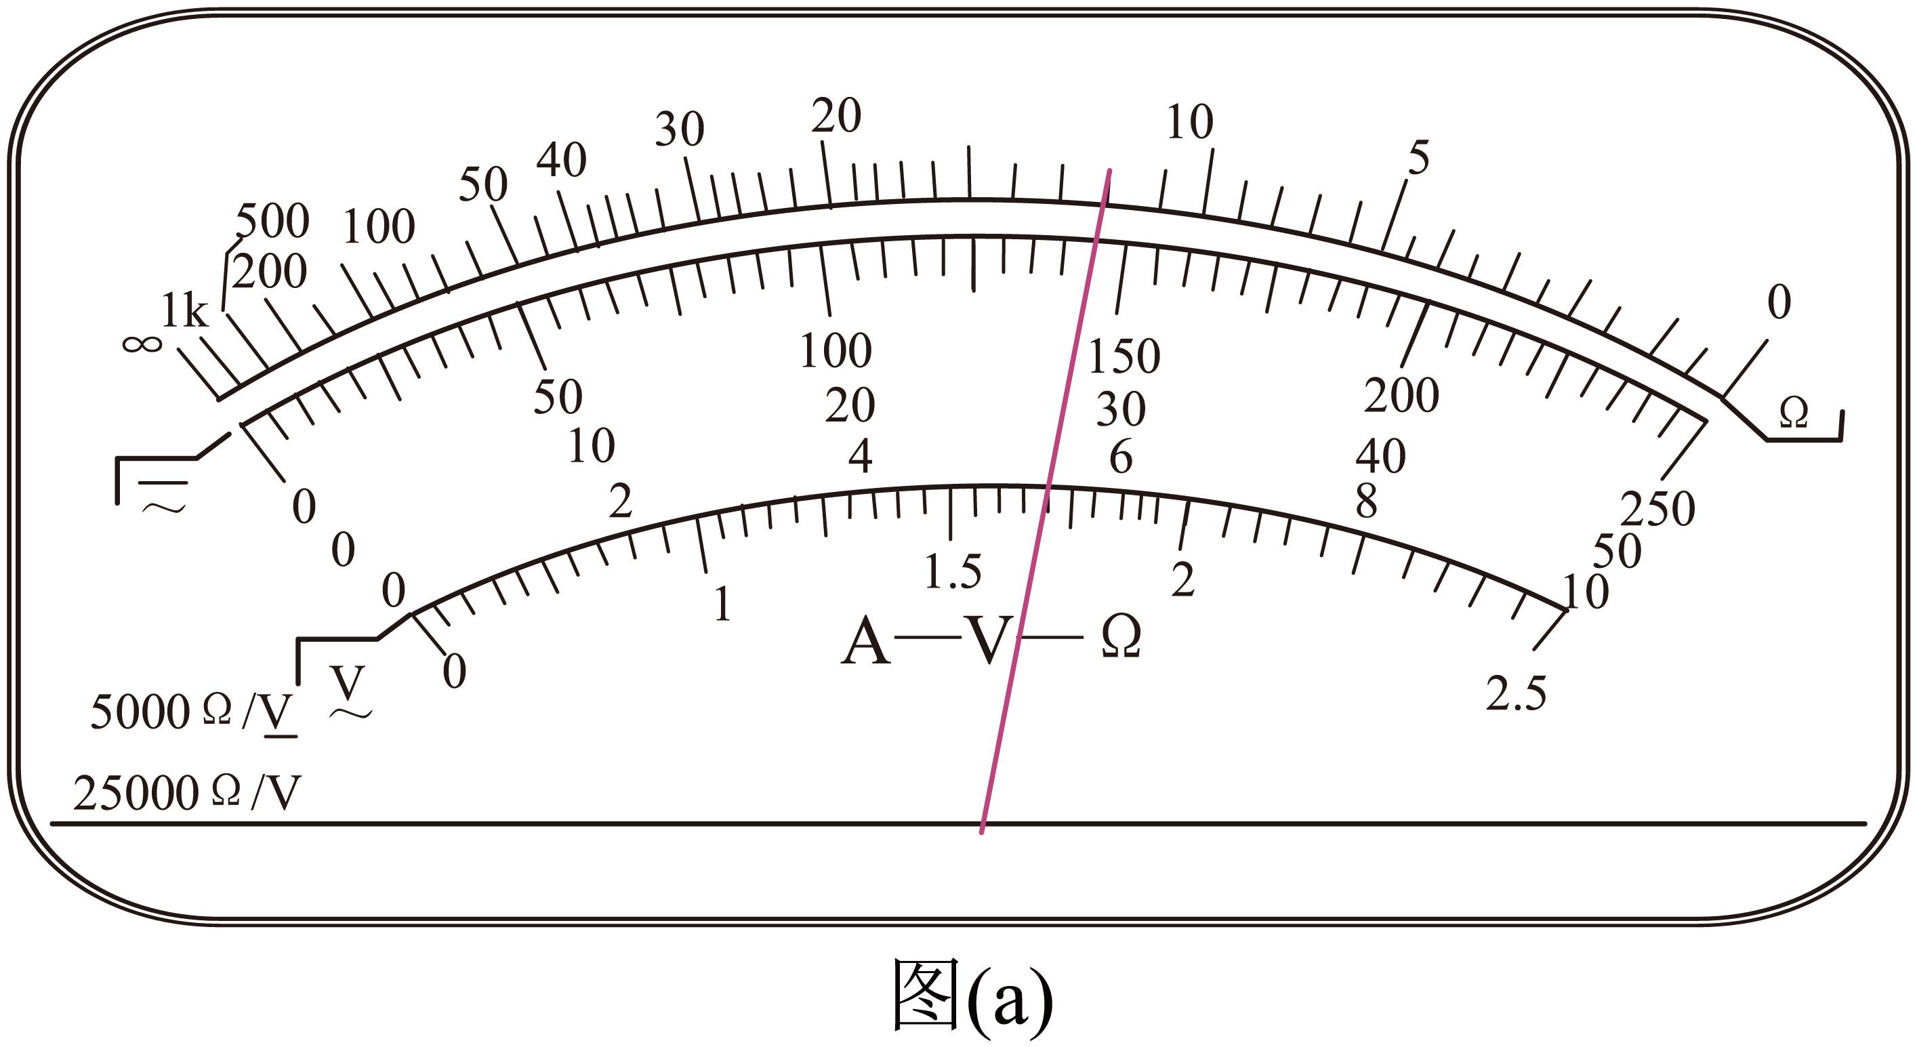
（2）为了准确测出$$R_{x}$$的阻值，实验室提供了以下器材
A．电池组（电动势3V，内阻很小）；
B．电流表（量程100mA，内阻$$r_{\text{A}1}$$约1$$\text{Ω}$$）；
C．电流表（量程25mA，内阻$$r_{\text{A}2}=4Ω$$）；
D．电流表（量程1mA，内阻$$r_{\text{A}3}=100Ω$$）；
E．电阻箱（阻值0～9999.9$$\text{Ω}$$）；
F．滑动变阻器（阻值0～10$$\text{Ω}$$）；
G．开关一只，导线若干。
①根据提供的器材，该同学设计了图（b）所示的电路。其中，A₁表应选______（填器材序号字母）。
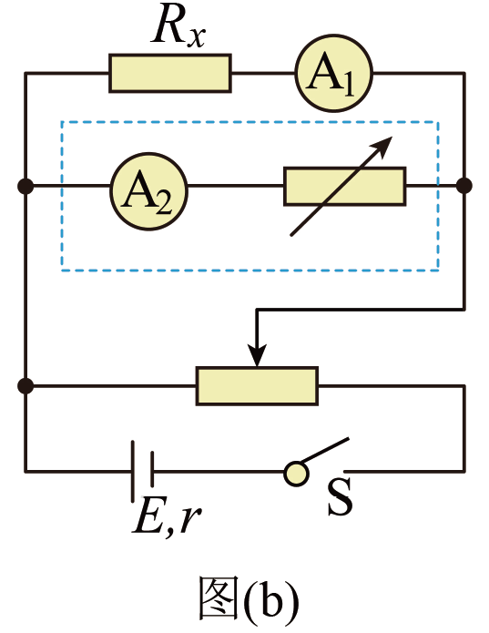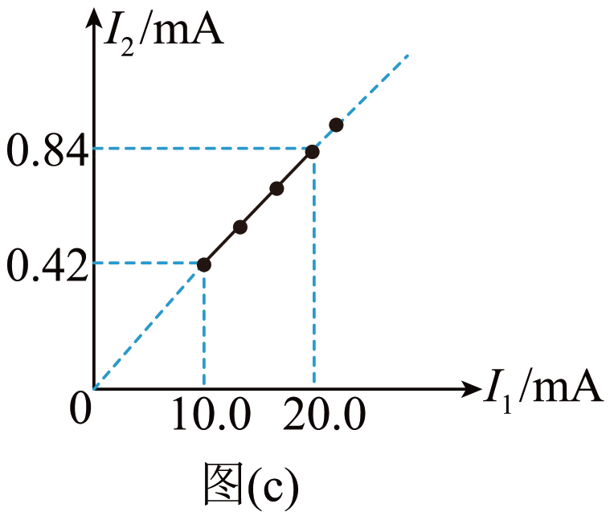
②要使图（b）所示虚线框中改装后的电表的量程为3V，$${\text{A}}_{2}$$表应选______（填器材序号字母），且该同学应将电阻箱接入电路的电阻调到______$$\text{Ω}$$。
③完成以上工作后，该同学在实验中测出了多组$${\text{A}}_{1}$$表和$${\text{A}}_{2}$$表的示数$$I_{1}$$和$$I_{2}$$，由这些数据得到了图（c）所示的$$I_{2}−I_{1}$$图像。利用图像求得被测电阻的阻值为$$R_{x}=$$______$$\text{Ω}$$（结果取3位有效数字）。
【答案】 120 C D 2900 122
【难度】0.65
【知识点】利用双安法测量电阻
【详解】（1）[1]欧姆表读数为
$$12×10Ω=120Ω$$
（2）①[2]流过$$R_{x}$$中的最大电流
$$I_{max}=\frac{3}{120}\text{A}=0.025\text{A}=25\text{mA}$$
所以A₁表应选C；
②[3][4]B电流表的内阻不确定，所以$${\text{A}}_{2}$$表应选D，电阻箱接入电路的电阻
$$R^{'}=\frac{3−1×0.1}{100}Ω=2900Ω$$
③[5]根据欧姆定律得
$$I_{2}(R^{'}+R_{\text{A}3})=I_{1}(R_{\text{A2}}+R_{x})$$
整理得
$$I_{2}=\frac{R_{\text{A2}}+R_{x}}{R^{'}+R_{\text{A}3}}I_{1}$$
可得$$I_{2}−I_{1}$$图像的斜率
$$k=\frac{R_{\text{A2}}+R_{x}}{R^{'}+R_{\text{A}3}}=\frac{0.84−0.42}{20.0−10.0}$$
解得
$$R_{x}=122Ω$$
7．为了测定某电阻的阻值，甲乙两同学在实验室里用如下器材做实验：
A．待测电阻R₁（阻值约5kΩ）
B．直流电源E（电动势3V，内阻不计）
C．灵敏电流计G（0～500μA，内阻R_{g}=500Ω）
D．电阻箱R₂（0～9999Ω）
E．滑动变阻器R₃（0～10kΩ）
F．开关、导线若干
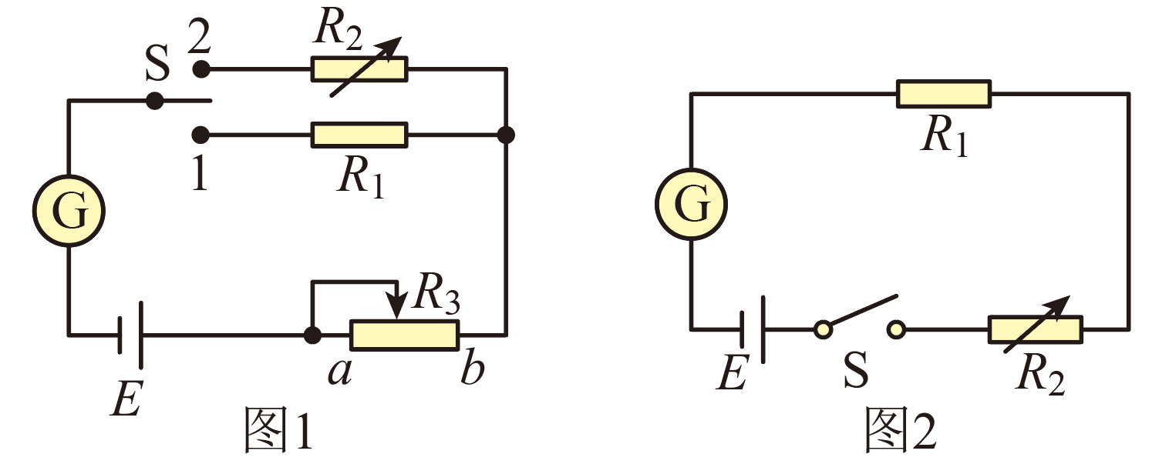
（1）甲同学设计了如图1所示的电路进行实验。
①先将滑动变阻器R₃的滑片移到___________（填“a”或“b”）端。将单刀双掷开关扳到1位置，再调节滑动变阻器使电流计指针偏转至某一位置，并记下电流计的示数I₁；
②将单刀双掷开关扳到2位置，调节电阻箱R₂的阻值，使得电流计的示数为___________时，R₂的阻值即等于待测电阻的阻值。
（2）乙同学采用了图2所示的电路进行实验。
改变电阻箱的阻值R₂，读出电流计相应的电流I，得到多组数据，在坐标纸上以R₂为横轴，以___________为纵轴描点，然后用直线拟合，若图线与纵轴的截距为b，则待测电阻R₁的阻值为___________（用题中合适的物理量字母表示）。
在上面两种情况中，调节电阻箱R₂的阻值都需要注意由大到小逐渐变化。
【答案】 $$a$$ $$I_{1}$$ $$\frac{1}{I}$$ $$bE−R_{\text{g}}$$
【难度】0.65
【知识点】用电阻箱替代电阻测量阻值
【详解】（1）①[1]为了保护用电器，实验前触头在最左端，即$$a$$端；
②[2]将单刀双掷开关扳到2位置，调节电阻箱R₂的阻值，使得电流计的示数为$$I_{1}$$时，R₂的阻值即等于待测电阻的阻值。
（2）[3][4]根据欧姆定律得
$$I=\frac{E}{R_{2}+R_{1}+R_{\text{g}}}$$
整理得
$$\frac{1}{I}=\frac{R_{2}}{E}+\frac{R_{1}+R_{\text{g}}}{E}$$
可知在坐标纸上以R₂为横轴，以$$\frac{1}{I}$$为纵轴描点，然后用直线拟合，可知
$$\frac{R_{1}+R_{\text{g}}}{E}=b$$
解得
$$R_{1}=bE−R_{\text{g}}$$
8．在“描绘小电珠的伏安特性曲线”的实验中，小电珠标有“3.6V，1.8W”字样，可供选用的器材如下：
$$①$$电流表$$A$$，量程$$0～0.6\text{A}$$，内阻约为$$0.2\text{Ω}$$；
$$②$$灵敏电流计$$G$$，量程0~100μA，内阻R_{g}=1000Ω；
$$③$$电阻箱$${\text{R}}_{0}$$，阻值范围0~99999Ω；
$$④$$滑动变阻器$$R$$，阻值范围$$0～10\text{Ω}$$；
$$⑤$$学生电源$$E$$，电动势为$$4\text{V}$$，内阻不计；
$$⑥$$开关$$S$$及导线若干．
（1）若把灵敏电流计$$G$$改装成量程为$$5\text{V}$$的电压表$$\text{V}$$，则串联的电阻箱$$R_{0}$$的阻值应调整为________$$Ω$$
（2）使用改装后的电压表$$\text{V}$$，采用如图甲所示的电路进行测量，图乙是实物电路，请你用笔画线代替导线，把电路连接完整_______。
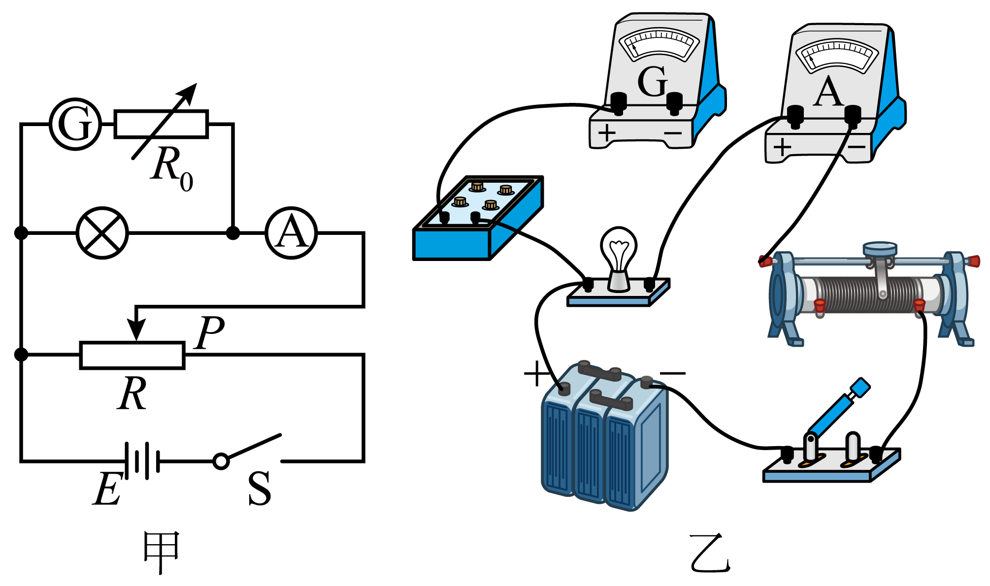
（3）用I₁表示电流表的示数，I₂表示灵敏电流计的示数，则小电珠两端的电压是________；流过小电珠的电流是________。用I₁、I₂、R_{g}、R₀表示
（4）现用改装后的电压表进行实验，得到电流表读数$$I_{1}$$和$$I_{2}$$如表所示．
次数 | $$1$$ | $$2$$ | $$3$$ | $$4$$ | $$5$$ | $$6$$ | $$7$$ | $$8$$
$$I_{1}/（A）$$ | $$0$$ | $$0.19$$ | $$0.30$$ | $$0.37$$ | $$0.43$$ | $$0.46$$ | $$0.48$$ | $$0.49$$
$$I_{2}/（μA）$$ | $$0$$ | $$10$$ | $$20$$ | $$30$$ | $$40$$ | $$50$$ | $$60$$ | $$70$$
当灵敏电流计读数$$I_{2}$$为30μA时，小电珠的电阻约为_____Ω（结果保留三位有效数字$$）$$
【答案】 49000 见解析 $$I_{2}(R_{g}+R_{0})$$ $$I=I_{1}−I_{2}$$ 4.05
【难度】0.65
【知识点】描绘小灯泡的伏安特性曲线
【详解】（1）[1]R₀的电阻为
$$R_{0}=\frac{U}{I_{0}}−R_{g}=\frac{5\text{V}}{100×{10}^{−6}\text{A}}−1000\text{Ω}=49000\text{Ω}$$
（2）[2]电路连接如图所示
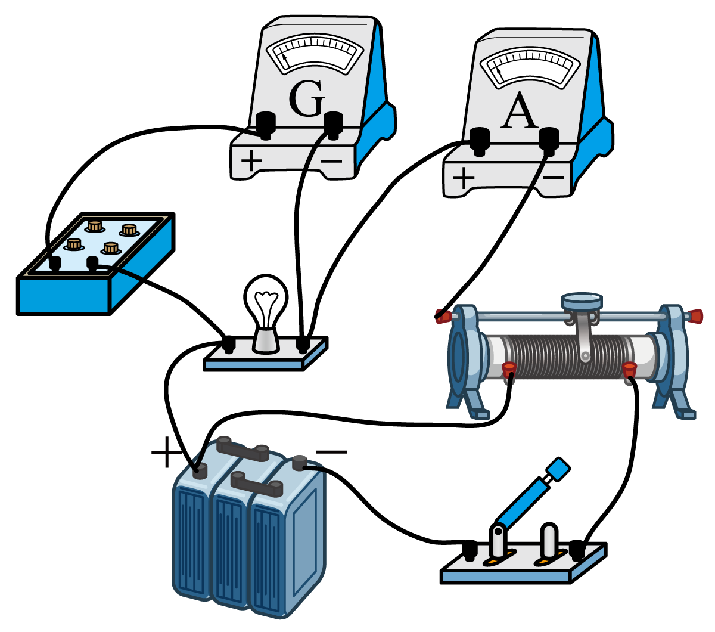
（3）[3][4]根据欧姆定律
$$U=I_{2}(R_{g}+R_{0})$$
流过小电珠的电流
$$I=I_{1}−I_{2}$$
（4）[5]根据欧姆定律
$$R=\frac{U}{I_{1}−I_{2}}=\frac{I_{2}(R_{g}+R_{0})}{I_{1}−I_{2}}=\frac{30×{10}^{−6}(49000+1000)}{0.37−30×{10}^{−6}}\text{Ω}=4.05\text{Ω}$$

